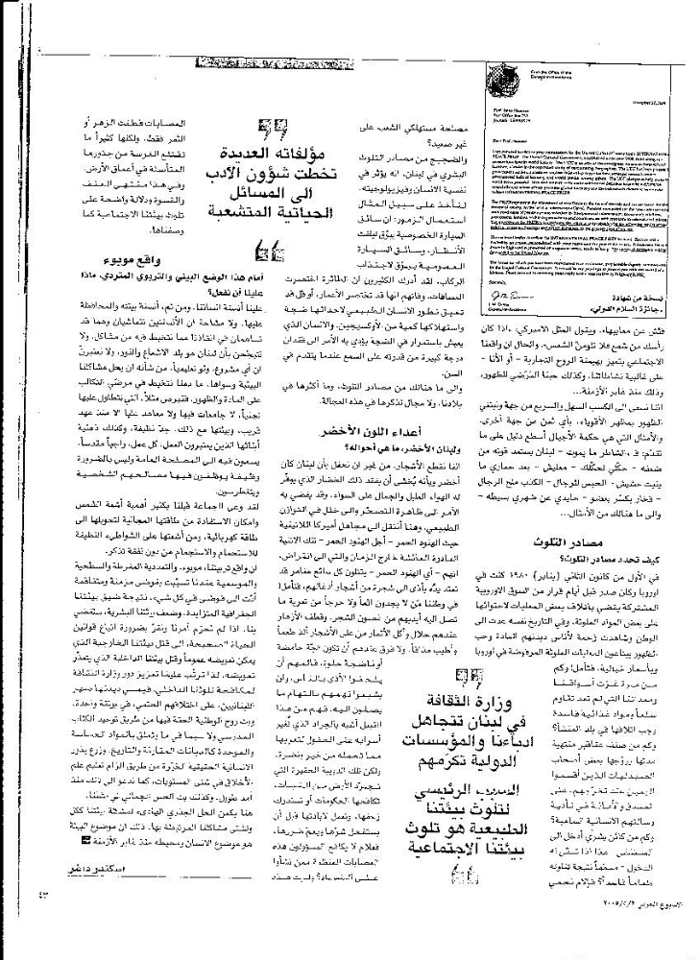

الأسبوع العربي – 02/05/2005

